**CONSELHO ESTADUAL DOS DIREITOS DA POPULAÇÃO LGBT (CEDPLGBT)**

OFÍCIO/N° 025/2020 Recife, 07 de Outubro de 2020

Ao

**André Longo**

Secretário de Saúde de Pernambuco

**Assunto:** Solicitação de escuta entre este Conselho e Representante da Secretaria da Saúde abordando os serviços e políticas existentes voltados à população T em geral e, em especial, aos homens trans. E dialogar acerca da estrutura organizacional das instituições de saúde.

O Conselho Estadual dos Direitos da População LGBT de Pernambuco (CEDPLGBT), instituído pelo Decreto Estadual nº40.189/2013, com as alterações promovidas pelo Decreto Estadual nº 41.912/2015 e Decreto Estadual nº 47.779/2019, vinculado à Secretaria de Desenvolvimento Social, Criança e Juventude (SDSCJ), por meio da Secretaria Executiva de Segmentos Sociais (SESES) e da Coordenadoria de Políticas para a População LGBT de Pernambuco, é uma instância colegiada superior de consulta e deliberação, de natureza permanente que tem por competência: propor, acompanhar e recomendar a implementação de políticas públicas de interesse da população LGBT no Estado de Pernambuco.

Neste contexto, o Conselho vem por meio deste solicitar uma escuta com um representante da Secretaria de Saúde abordando os serviços e políticas existentes voltados à população T em geral e, em especial, aos homens trans. E dialogar acerca da estrutura organizacional das instituições de saúde.

Sem mais para o presente, aproveitamos para renovar os protestos de elevada estima e consideração.

Atenciosamente,

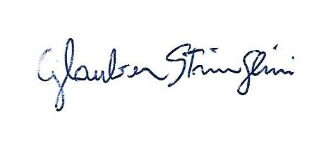



**Poliny Aguiar Glauber Stringlini Íris de Fátima**

**Presidenta do Vice-Presidente do Secretária Executiva do**

**CEDPLGBT CEDPLGBT CEDPLGBT**